ОТЧЕТ

по лабораторной работе № 1

дисциплина: Информационная безопасность

Альсид Мона НФИбд-03-18

Содержание

1 Цель работы 1

1. Выполнение лабораторной работы 1

3 Вывод 9

# 1 Цель работы

Приобретение практических навыков установки операционной системы на виртуальную машину, размещение файлов на сервисе Git и подготовка отчета в формате Markdown.

# 2 Выполнение лабораторной работы

Создать виртуальную машину

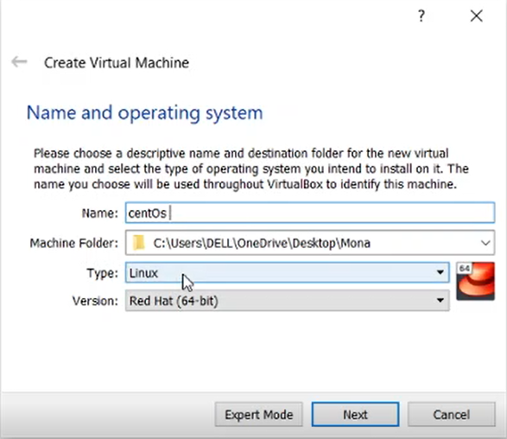

Figure 1: Создание новой виртуальной машины

Задаю конфигурацию жёсткого диска — VDI, динамический виртуальный диск.

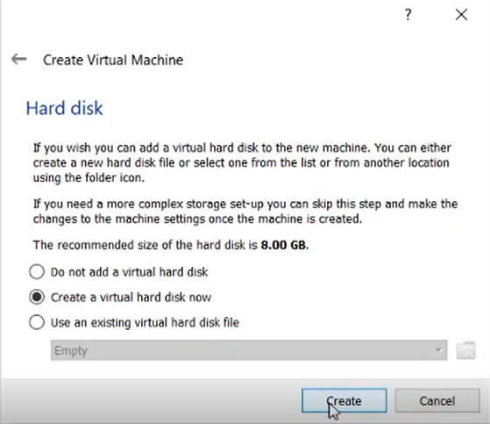

Figure 2: Конфигурация жёсткого диска

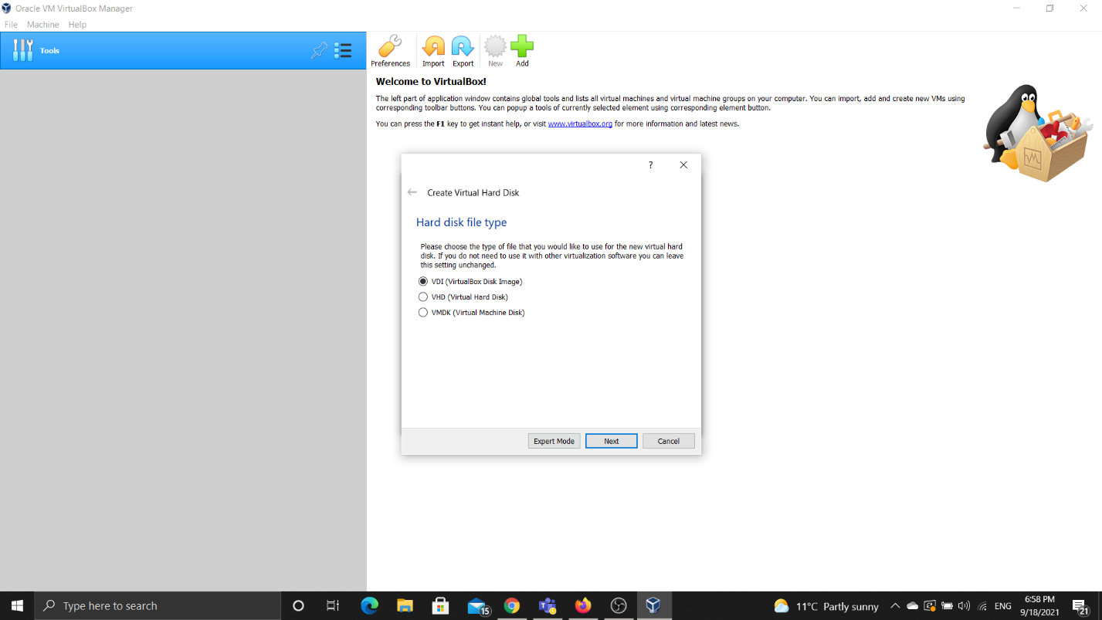

Figure 3: Конфигурация жёсткого диска

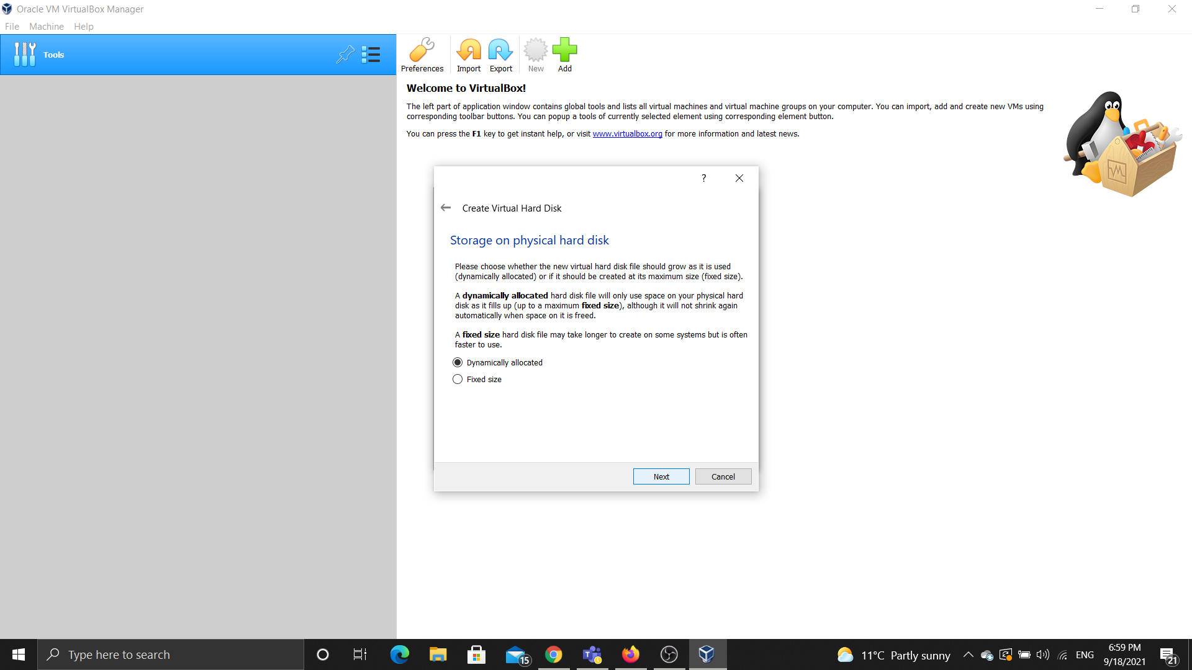

Figure 4: Конфигурация жёсткого диска

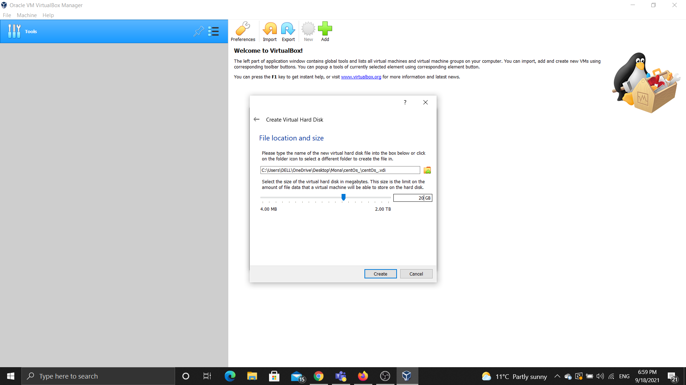

Figure 5: Конфигурация жёсткого диска

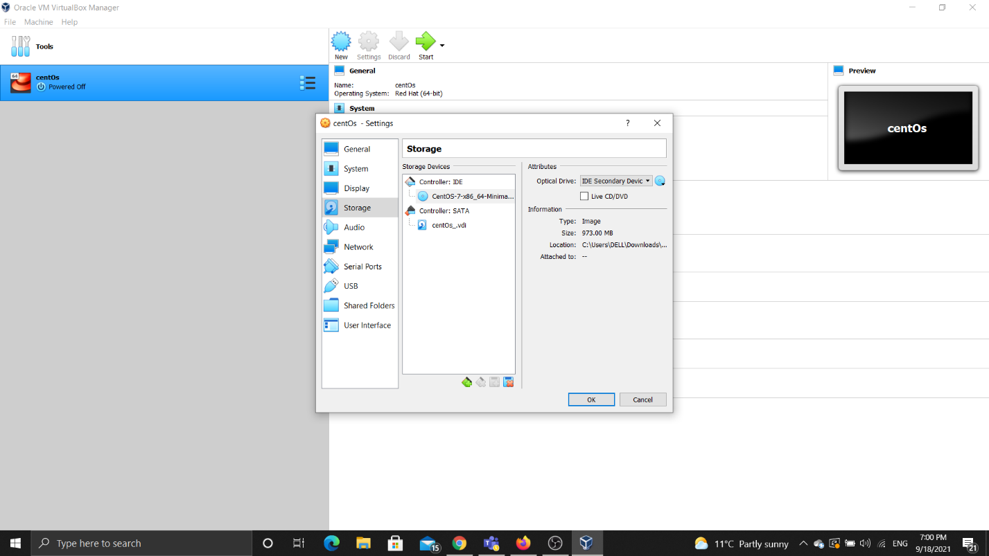

Figure 6: Конфигурация системы

Запускаю виртуальную машину

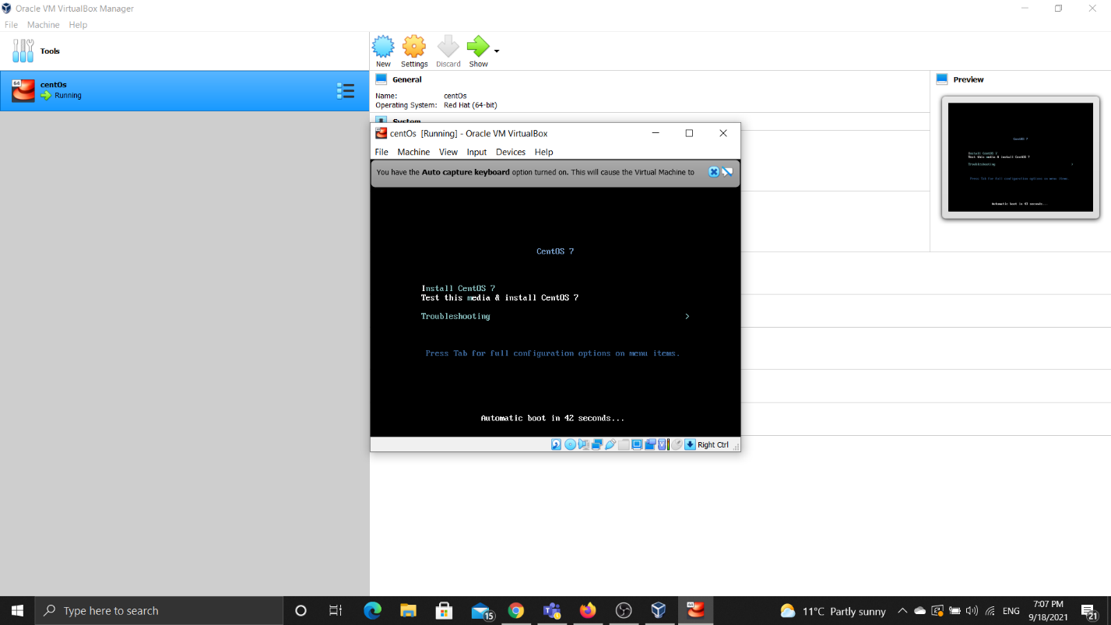

Figure 7: установка системы ВМ

выбираю установку системы на жёсткий диск. Устанавливаю язык для интерфейса и раскладки клавиатуры

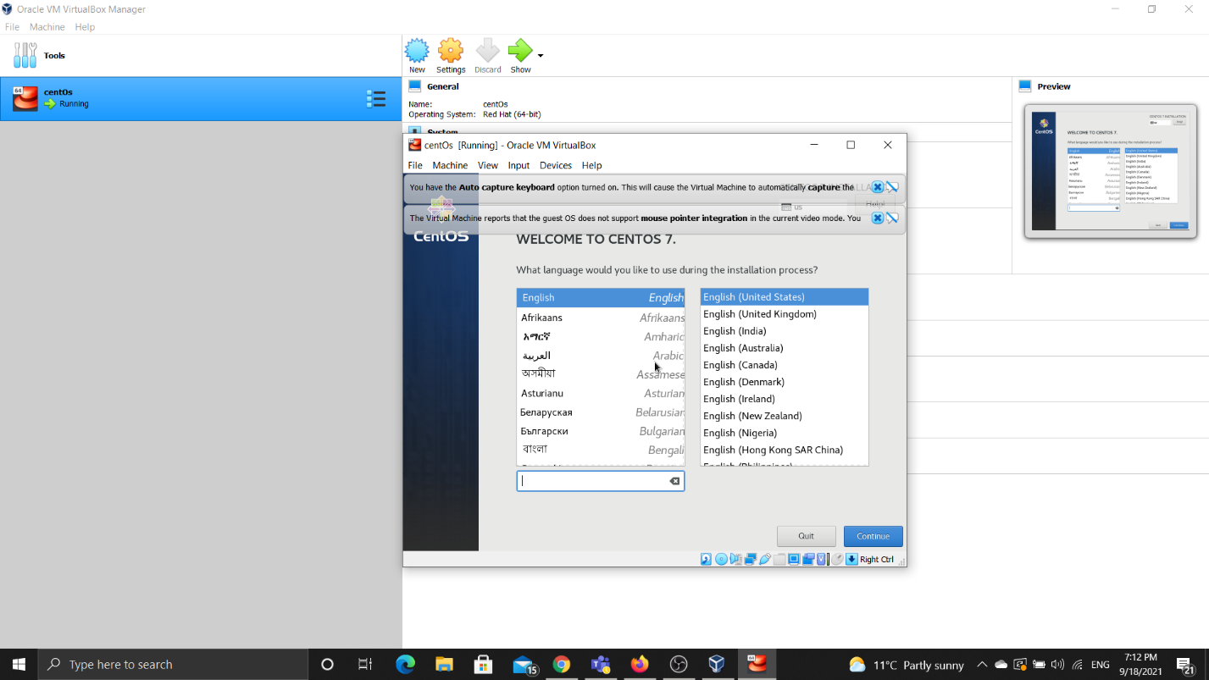

Figure 8: Установка языка

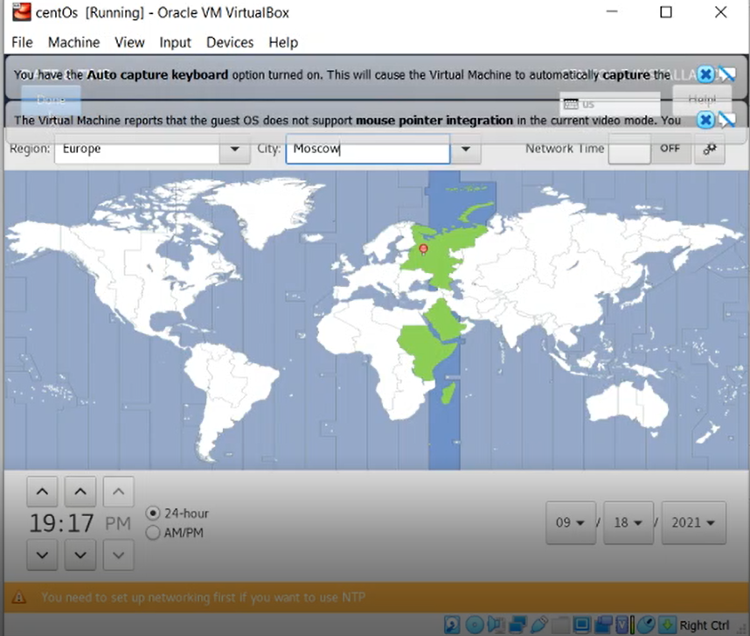

Figure 9: Установка часового пояса

Создаю пароль суперпользователя

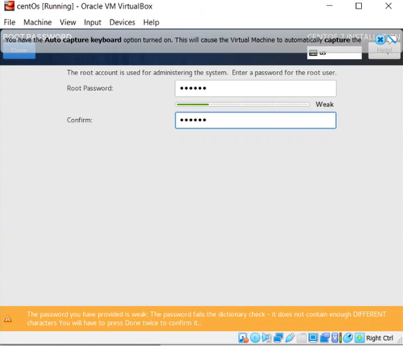

Figure 10: Установка пароля root

Перехожу к этапу установки и дожидаюсь его завершения.

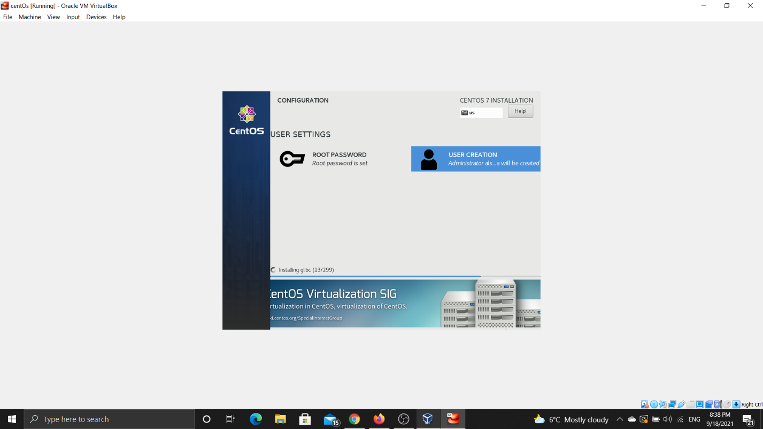

Figure 11: Этап установки

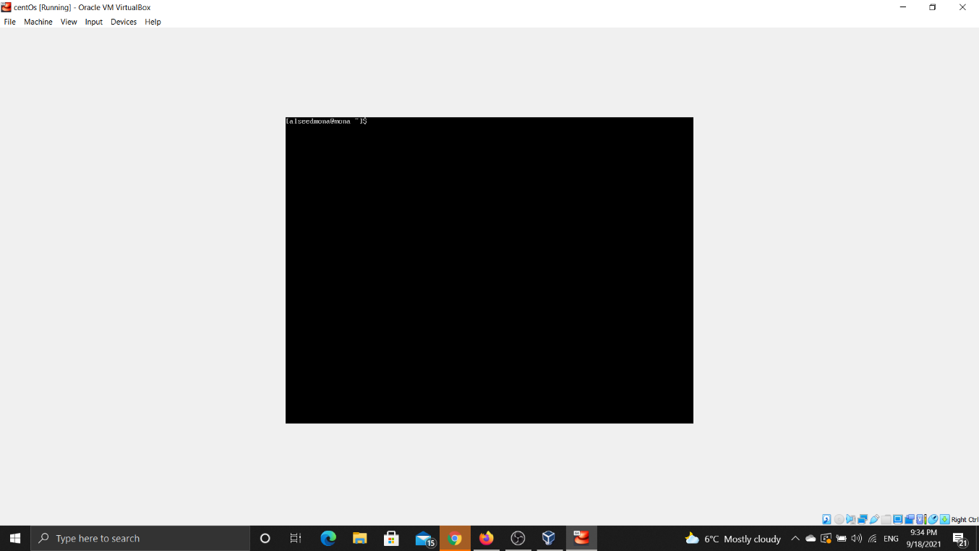

Figure 12: Запущенная CentOS

# 3 Вывод

Мы приобрели практические навыки установки операционной системы на виртуальную машину, Целью данной работы является приобретение практических навыков установки операционной системы на виртуальную машину, разместили файлы работы на сервисе Git и подготовили отчет в фор